客户需求调研单

医院名称 |  | 南靖县医院 |  | 申请日期 | 20240819
需求系统 |  | 门诊收费系统 |  | 反馈科室 | 信息科
填单人 |  | 沈艺娜
需求提交人 |  | 洪惠芳 |  | 联系电话 | 15860909325
问题或需求描述 | 菜单：门诊收费---费用管理--门诊病人票据补打  现状：输入名字查询票据，查询出来患者姓名会清空，如下图1。若患者多张票据，打完一张票据，界面就跳掉，回到全部患者，如下图2，还要重新输入姓名再查询才能继续打印剩余票据，操作麻烦，增加工作量。  期望实现内容：输入患者姓名查询出来的票据，能一直操作，直至结束，同个患者不需一直反复查询。  期望完成时间：尽快完成  需求背景：
问题类型 |  | 系统BUG 新增需求 □接口 □流程改造 □其它服务
工程建议解决方案
信息科或主管部门确认人签字

截图1：输入患者姓名查询出来的界面，姓名会被清空
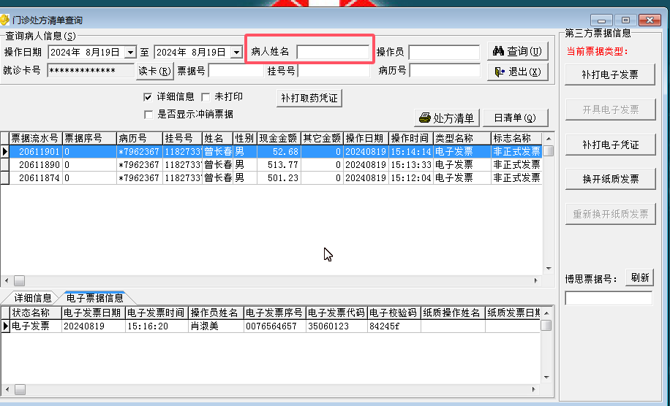

截图2：打印完一张票据就跳回这个界面，想继续打印还得重新再输入患者姓名查询。
